IEM Hitam yang Misterius : Kinera Celest Wyvern Black Edition

Review Kinera Celest Wyvern Black Edition
Hey hey hey! Kembali lagi sama Mimin kesayangan kalian, hehe. Mimin sejauh ini udah ngebuat pembahasan dari IEM-IEM baru yang harganya di atas 1 juta teruskan? Sekarang kita rehat dulu sebentar dari IEM-IEM baru seperti itu. Kini saatnya Mimin ngebahas salah satu IEM budget yang masih banyak diobrolin oleh orang-orang di forum, yaitu Kinera Celest Wyvern Black Edition.

PEMBUKA :
Kinera Celest Wyvern Black Edition ini merupakan salah satu serinya Celest Wyvern yang banyak disukai oleh orang-orang. Selain karena harganya yang terjangkau, IEM ini juga punya sound quality yang bagus banget loh. Warna hitam pekatnya juga menjadi salah satu keunggulan dari IEM ini. Mungkin tidak semua orang cocok dengan seri sebelumnya yang warnanya putih susu. Tapi sekarang sudah hadir versi warna hitamnya yang lebih kalem dan misterius, kayak Mimin, hehe.
Kalau soal driver-nya masih sama kok dengan seri sebelumnya. Kinera Celest Wyvern Black Edition ini menggunakan konfigurasi driver berupa 1 Dynamic Driver (single DD) aja. Hal yang umum untuk IEM budget ya. Harganya juga masih sama kok dengan versi putihnya, sekitar 300 ribuan.

PACKAGING :
Kalau dari packaging dan kelengkapan sebenarnya masih ala Celest Wyvern sih guys. Box-nya warna hitam dengan tulisan Hanzi dan “Wyvern” di depannya. Berbeda dengan seri Wyvern Putih yang box-nya berwarna hijau. Di dalamnya terdapat sepasang IEM, kabel, dan 3 pasang eartips. Lagi-lagi hal yang biasa untuk IEM budget.

Gambar Kinera Celest Wyvern Black Edition
Kinera Celest Wyvern Black Edition ini juga sebenarnya masih menggunakan bentuk yang sama seperti Wyvern sebelumnya. Bentuk IEM-nya agak pseudo gitu, yang menyerupai lekukan dari telinga banyak orang. Jadinya di bagian shell-nya terdapat finch/sayap yang umumnya berfungsi untuk “mengunci” fitting-nya agar posisinya tidak bergeser-geser. Bahan dari keseluruhan housing-nya terbuat dari resin yang dibentuk menggunakan teknologi 3D printing. Di faceplate-nya ada tulisan bersambung “Celest”. Warna dari Wyvern Black Edition kalau menurut Mimin termasuk elegan dan tegas. Oh iya, selain itu shell-nya ini agak tembus pandang loh. Jadi kita bisa menerawang isi dari IEM-nya. Build quality-nya juga menurut Mimin sudah bagus banget. Finishing dari IEM-nya juga rapih. Ga ada sisa potongan atau bagian yang kasar dari keseluruhan housing-nya. Resinnya juga kerasa padat dan ga gampang pecah. Pokoknya housing dari Kinera Celest Wyvern Black Edition ini bagus deh.

Gambar Housing Kinera Celest Wyvern Black Edition
Kabel dari Wyvern Black Edition menurut Mimin lebih bagus daripada kabel bawaan Wyvern Putih. Kabelnya kerasa sedikit lebih tebal dan lebih kelihatan mahal. Kalau dari informasi yang Mimin dapat, kabelnya Kinera Wyvern ini terbuat dari OFC silver plated 2 strand. Yang bikin kabel bawaan Kinera Wyvern Black Edition ini kelihatan lebih bagus itu karena di bagian bawahnya dibuat twisted. Ga dibiarin lurus aja. Selain itu, bahannya juga ringan, lentur, dan mudah diatur. Kabelnya menggunakan jack 3,5mm dan konektor 2 pin. IEM ini punya 2 varian kabel. Ada yang standar with mic, ada juga varian Pro yang memiliki boom mic di kabel dekat pin housing sebelah kanannya. Tentunya yang punya boom mic harganya di atas yang varian standarnya ya. Kalau yang Mimin bahas sekarang yang varian standar with mic.

FITTING :
Fitting dari Kinera Celest Wyvern Black Edition kalau di telinga Mimin lumayan enak, tapi harus dengan cara tertentu waktu mengenakannya. Kalau IEM lain waktu dipakai ke telinga itu nozzle-nya bisa masuk secara lurus, jadi faceplate-nya juga kelihatan datar di telinga. Kalau Wyvern series itu nozzle-nya harus dimiringkan ke atas, jadinya ngebuat faceplate-nya kelihatan miring ke bawah. Kayak yang mau jatuh dari telinga. Padahal sudah nge-seal dan cukup snug di telinga Mimin.
Kalau tidak pakai cara itu, Mimin malah terganggu oleh finch/sayap di bagian shell-nya. Bentuk finch-nya terlalu lancip di telinga Mimin. Bagian tonjolan yang merupakan tempat driver-nya duduk juga terkadang agak membuat telinga Mimin pegal. Untungnya, dengan cara yang Mimin tulis di atas, Mimin bisa pakai IEM ini lebih lama daripada sebelum Mimin tau cara itu, wkwkwk. Oh ya, untungnya bobot dari IEM ini juga ringan. Ukuran nozzle-nya juga termasuk normal. Mimin bisa mengganti banyak eartips dengan mudah di IEM ini. Tapi nozzle-nya ini agak pendek, jadi mungkin kurang cocok untuk kalian yang suka menggunakan IEM secara deep fit.
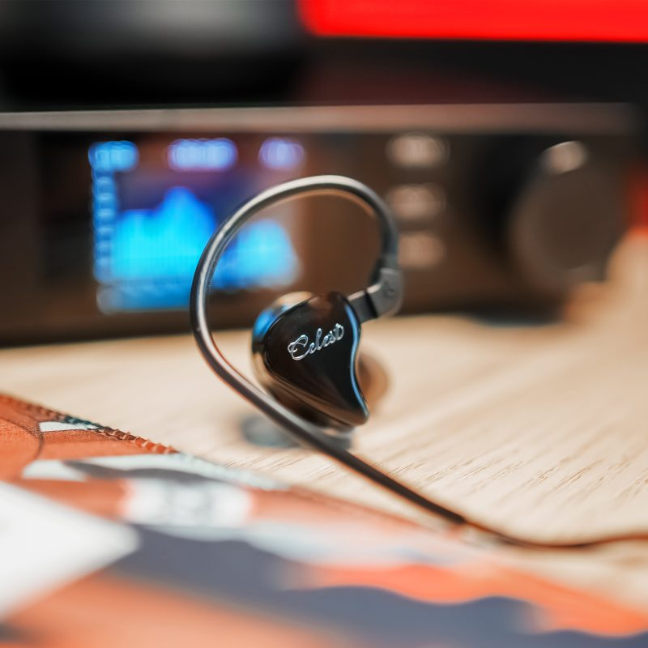
Gambar Bentuk Kinera Celest Wyvern Black Edition

DRIVABILITY :
Kinera Celest Wyvern Black Edition termasuk mudah untuk di-drive. Mimin biasa pakai IEM ini dengan kabel bawaan yang dipasangkan ke DAC Hiby FC5. Dengan pengaturan medium gain, untuk Mimin yang low volume listener (orang yang suka mendengarkan IEM di volume lebih rendah daripada kebanyakan orang), volume 6-8 dari 30 sudah cukup.

SUARA :
Impresi pertama Mimin waktu pakai IEM ini tuh langsung kerasa soundstage-nya cukup luas untuk IEM budget. IEM ini masih punya karakter dari Kinera Celest Wyvern Putih, tapi yang Wyvern Black Edition ini punya vokal perempuan yang lebih maju, jelas, dan lepas. Kuantitas bassnya cukup. Treble-nya smooth. Mimin ngerasa kalau IEM ini termasuk all-rounder karena tonalnya masih terbilang balance wam dengan sedikit penekanan di frekuensi upper mid-nya.
BASS :
Bass dari Kinera Celest Wyvern Black Edition ini punya kuantitas yang pas. Kurang lebih masih mirip dengan Wyvern Putih. Bassnya lebih dominan di subbass daripada di mid bassnya. Suara yang memberikan sensasi dalam dari subbass-nya lebih terasa daripada pukulan dari mid bass-nya. Untuk harganya, kualitas bass dari IEM ini juga termasuk bagus loh. Biasanya IEM budget kurang bisa mengkontrol bassnya. Kebanyakan bass dari IEM budget masih menyeberang ke area mid-nya. Sedangkan Wyvern Black Edition ini punya kontrol bass yang bagus. Mid-nya terasa bersih. Tidak ada bass yang menyeberang ke mid nya. Selain itu, trasient speed-nya juga termasuk OK. IEM-nya ga begitu keteteran kalau diajak lagu yang cepet.
MID :
Mid dari Wyvern Black Edition merupakan bagian suara yang diunggulkan. Lebih menonjol daripada Wyvern Putih. Vokal perempuan terasa maju dan cukup bening. Emosi dari penyanyinya juga terasa lepas. Tidak ada rasa sengau dari vokalnya. Bagusnya lagi, vokal yang maju itu tidak bikin shouty (terlalu maju seperti diteriakin oleh penyanyinya). Sedangkan untuk vokal laki-laki terasa agak tipis. Bobotnya masih ada, namun bukan yang paling berisi. Suara gitar listrik masih hadir dan masih cukup menggigit. Bukan yang smooth banget sampai membuat suara dari distorsi gitarnya hilang.
TREBLE :
Sama dengan Wyvern Putih, Wyvern Black Edition punya treble yang smooth. Tidak ada treble yang bikin pedes atau terasa sibilance. Fokusnya lebih ke mid treble daripada upper treble-nya. Suara simbal disini terasa natural. Walaupun smooth, tapi suara crash dari simbalnya ga ketahan sama sekali. Upper treble-nya juga masih hadir. Sensasi airy dari upper treble-nya masih terasa. Ga sampai dark atau hilang. Jadinya cocok banget buat kalian yang sensitif sama treble dan ga mau cepat capek kalau pakai IEM.
TEKNIS :
Ngomongin soal teknis, untuk IEM budget Kinera Celest Wyvern Black Edition ini punya teknis yang sudah termasuk bagus. Segi teknis yang paling bagus dari IEM ini ada di soundstage-nya yang termasuk luas. Masih jarang IEM-IEM lain di kelas harganya yang bisa memberikan soundstage seluas ini. Bentuk soundstage-nya agak membulat. Kanan-kirinya lumayan lebar, depth depan-belakang serta height atas-bawahnya juga masih ada. Selain itu, timbre dari IEM ini juga natural. Imaging dan separasi juga lumayan bagus untuk di kelas harganya. Sedangkan soal teknis lainnya seperti layering, detail, dan transient speed menurut Mimin sudah OK untuk di kelasnya.

PENUTUP :
Jadi, Kinera Celest Wyvern Black Edition cocok menjadi salah satu opsi IEM budget yang solid banget. Dengan desain hitam elegan, build rapih, kabel yang lebih baik, dan suara yang balance warm dengan vokal maju serta soundstage luas. Cocok banget buat kalian yang cari IEM budget di kisaran 300 ribuan yang aman dipakai di banyak genre musik, cukup nyaman buat telinga, dan punya karakter suara yang smooth serta natural.
Segitu aja yang bisa Mimin jelasin ya. Terima kasih buat temen-temen yang sudah baca. Sampai ketemu lagi di review selanjutnya. Cheers!

